CentOS学习笔记

2012/5/23

目 录
1. 设置说明 1
2. 基础概念和基础操作 1
2.1. 硬盘的种类 1
2.2. 分区类型 2
2.3. SFTP连接访问 2
2.4. CentOS解压缩命令详解 2
2.5. CentOS中HTTPD服务重启命令 3
2.6. CentOS中重设IP地址等命令 4
2.7. Win7添加虚拟网卡 4
2.8. 扩大空间 5
2.9. 修改主机名 7
2.10. rar解压缩解决方法 7
3. CentOS安装 8
3.1. 安装环境 8
3.2. 进去安装界面 9
3.3. 光盘检测 10
3.4. 语言选择 11
3.5. 键盘选择 11
3.6. 分区警告 12
3.7. 分区类型选择 12
3.8. 是否重新查看分区布局 13
3.9. 网络配置选择 14
3.10. 主机名设置 17
3.11. 时区设置 18
3.12. 密码设置 18
3.13. 软件包设置 19
3.14. 软件安装设置 19
3.15. 安装结束 21
3.16. 重启后设置防火墙 21
3.17. 重启后设置系统服务 22
4. CentOS基本设置 24
4.1. 登陆 24
4.2. 创建目录 25
4.3. CentOS在VMware中全屏显示 25
4.4. 启动服务 28
4.4.1. 启动httpd 29
4.4.2. 启动smb 30
4.5. 共享目录设置 32
5. 三维平台服务器部署配置 35
5.1. 安装环境 35
5.2. Apache设置 36
5.2.1. 配置文件修改 36
5.2.2. 重启http服务 37
5.3. JDK安装 39
5.3.1. 双击JDK安装包 39
5.3.2. 环境变量设置 41
5.3.3. 启动环境变量 43
5.4. Tomcat安装 44
5.4.1. 解压缩安装 44
5.4.2. Tomcat启动 44
6. 三维平台服务部署 45
6.1. 部署说明 45
6.2. VastSceneServer引擎部署 46
6.2.1. 服务文件配置 46
6.2.2. 配置文件 46
6.2.3. WebCenter配置管理部署 47
6.2.4. IAServer引擎部署 47
6.2.5. 资源文件部署 47
6.3. Apache服务HTTPD配置 48
6.3.1. VastScene服务 48
6.3.2. 代理服务 50
6.3.3. 配置HTTP目录 52
6.3.4. 重启HTTPD服务 53
6.4. 配置交换服务 53
6.4.1. 交互服务启动文件配置 53
6.4.2. 角色资源配置 54
6.5. Tomcat默认启动设置 54
6.6. 其他文件设置 55
6.7. 重启 55

设置说明
IP段设置自10开始往后递增

IPv4地址：192.168.1.10
子网掩码：255.255.255.0
默认网关：192.168.1.1

主机名：vastscene10
虚拟机文件名称：vastscene_server_10
密码：101010
虚拟机大小：10G

文件夹：
- vastscene_folder 放置一些软件资料
- vastscene _server 部署三维平台数据和服务

基础概念和基础操作

硬盘的种类
硬盘的传输速率的快慢直接影响系统的运行速度。按照传输速率的差别，主流硬盘可分为三种：
- ATA硬盘，也叫IDE硬盘。并口硬盘。IDE接口硬盘在当前电脑中应用最为广泛。
- Serial ATA硬盘。串口硬盘，采用点对点方式实现了数据的分组传输从而带来更高的传输效率。
- SCSI硬盘。不是专为硬盘设计的，实际是一种总线型的接口，独立于系统总线工作。

分区类型
hda一般是指IDE接口的硬盘，hda一般指第一块硬盘，类似的有hdb,hdc等
sda一般是指SATA接口的硬盘，sda一般指第一块硬盘，类似的有sdb,sdc等

SFTP连接访问
在两台CentOS之间可以通过【sftp】命令进行连接。
【get】命令获取文件。
【quit】是退出命令。

CentOS解压缩命令详解
1.打包命令 tar
2.解压缩标识
-c 建立一个压缩文件
-x 解压缩
-t 查看
3.压缩格式
-z gzip压缩 *.tar.gz
-j bzip2压缩
4.压缩文件
-v 压缩过程中显示文件
-f 使用档名
-p 可以使用绝对路径来压缩
-n 比后面接的日期还要新的才打包
-exclude file 在压缩过程中，不要将file打包

5.例子
A，打包一个文件。
tar -cvf file.tar 相对路径
B，压缩一个文件。
tar -zcvf file.tar.gz 相对路径
C，查看一个打包文件。
tar –ztvf file.tar.gz
D，解压缩文件。
tar –zxvf file.tar.gz

CentOS中HTTPD服务重启命令
servers httpd restart
或者通过GUI工具交互操作。
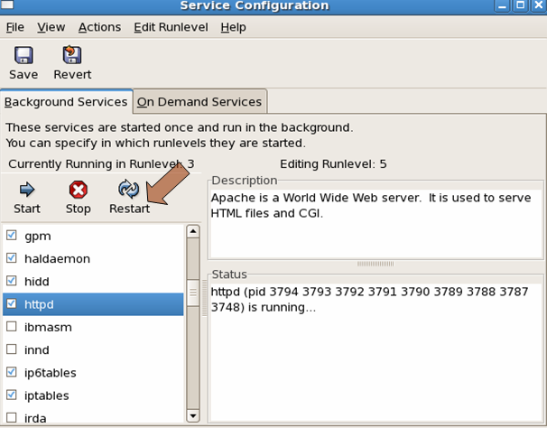
图表 2-1重启HTTPD服务

CentOS中重设IP地址等命令
Setup

Win7添加虚拟网卡
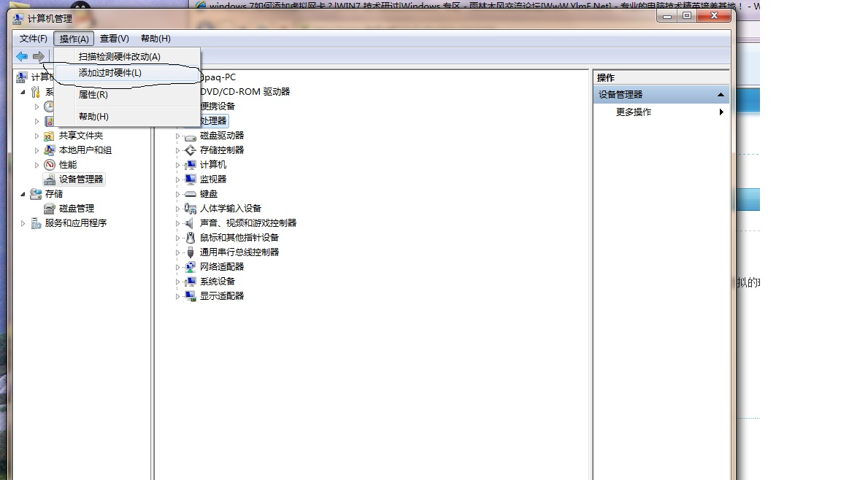
图表 2-2添加硬件
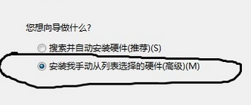
图表 2-3手动选择
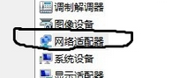
图表 2-4网络适配器
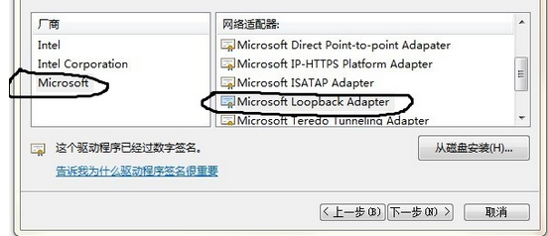
图表 2-5虚拟网卡
设置完毕后，设置Microsoft Loopback Adapter 的IP地址，就可以使用了。

扩大空间
（1）打开VMware，选择Edit Virtual mache settings，Utilities下拉框中找到Expand如下图
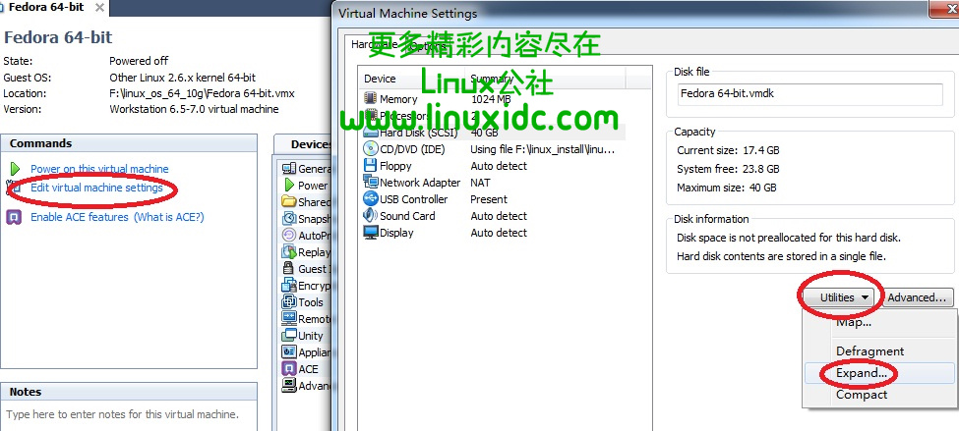
图表 2-6
（2）将磁盘空间扩大到50G，点击Expand即可，随后进入一个较长的Expand过程，完成后这是新的空间已经增加，但linux环境下还不可见。
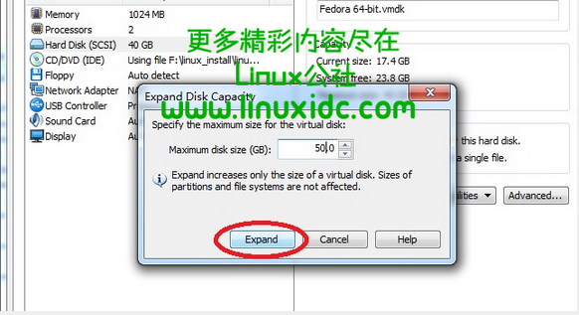
图表 2-7
（3）启动VMware环境下的Linux操作系统,添加新分区，需要root账号身份。
3.1 【fdisk -l】 最大分区为/dev/sda3，说明新创建的分区将会是sda4
3.2 输入【fdisk /dev/sda】
3.2.1命令行提示下输入【m】
3.2.2输入命令【n】添加新分区。
3.2.3输入命令【p】创建主分区。
3.2.4输入【回车】，选择默认大小，这样不浪费空间
3.2.5输入【回车】，选择默认的start cylinder。
3.2.6输入【w】，保持修改
3.3 输入【reboot】 重启linux，必须reboot，否则/dev/sda4无法格式化。
3.4 这时在/dev/目录下，才能看到了新的分区比如/dev/sda4
3.5 【mkfs.ext2 /dev/sda4】格式化
3.6 在根目录下创建disk4目录
3.7 【mount /dev/sda4 /disk4/】将分区mount到/disk4/上
3.8 在vim修改/etc/fstab文件,加入【/dev/sda4 /disk4 ext2 defaults 0 0】一行，并保存，实现开机自动mount。
至此，新增加的磁盘空间容量，即可在disk4上体现，并且重新开机自动mount该分区，追加磁盘空间的工作完毕。
如果当前磁盘无容可阔，可以用增加磁盘的方法，在VMware主界面，选择 【VMware】下拉菜单，选择【Settings】，用【Add】方式增加一块磁盘，后面的操作类似，不再重复。

修改主机名
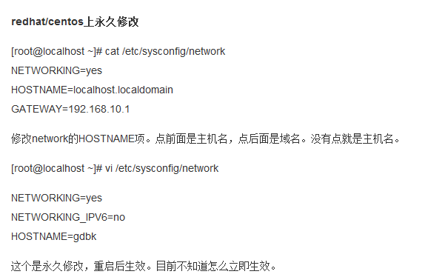

修改密码，登陆后输入：passwd

rar解压缩解决方法
下载：
wget http://www.rarsoft.com/rar/rarlinux-3.9.3.tar.gz

解压缩
tar -xvf rarlinux-3.9.3.tar.gz
cd rar

在解压缩后的文件夹【rar】中输入命令：
make

出现如下信息：
1  2  3  4  5 | mkdir -p /usr/local/bin  mkdir -p /usr/local/lib  cp rar unrar /usr/local/bin  cp rarfiles.lst /etc  cp default.sfx /usr/local/lib

但是在运行命令rar时,出现下面这个问题,
rar: /lib/i686/nosegneg/libc.so.6: version `GLIBC_2.7' not found (required by rar)
解决办法：
在【rar】文件夹中输入命令：
1 | cp rar_static /usr/local/bin/rar
常用解压缩命令
1  2 | rar x vpsyou.rar //解压 vpsyou.rar 到当前目录  rar vpsyou.rar ./vpsyou.com/ //将 vpsyou.com 目录打包为 vpsyou.rar

CentOS安装

安装环境
VMware Workstation 7.0
CentOS-5.3-i386-bin-DVD.iso

进去安装界面
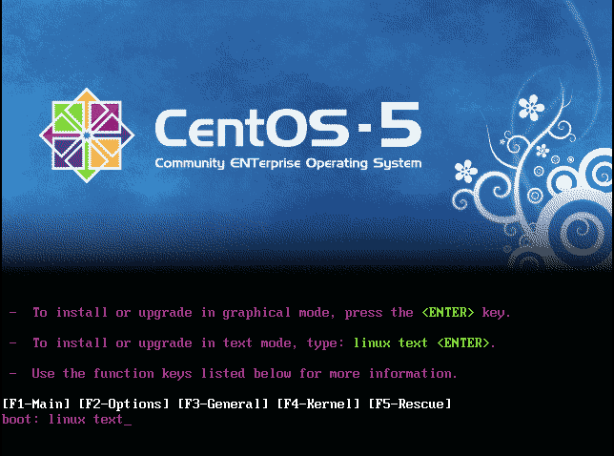
图表 3-8安装界面
安装界面如上图所示，有三种选择：
- 直接输入【Enter】键，进行GUI界面安装。
- 输入【linux text】（如上图最下方所示），进行命令行方式安装部署。
- 安装按键提示获取其它信息。

在此选择第二种安装方式。

光盘检测
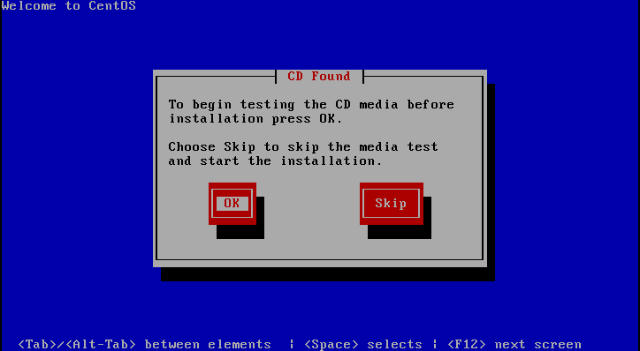
图表 3-9光盘检测
在此直接跳过。具体操作：按【Tab】键，选择【Skip】，回车确定即可进入下图所示页面。
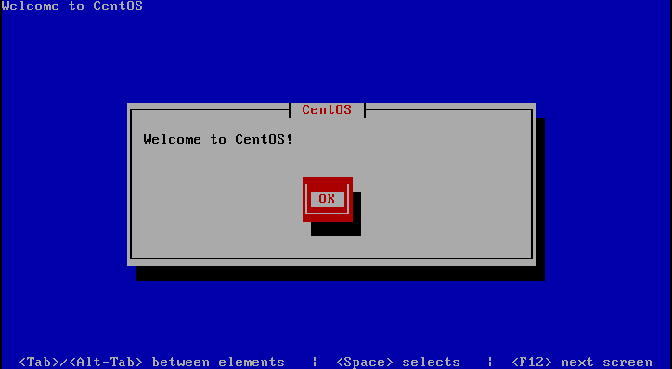
图表 3-10欢迎页面
回车确定。

语言选择
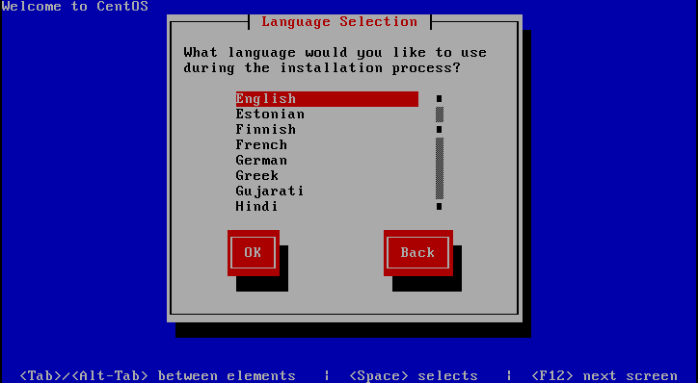
图表 3-11语言选择
选择如上图所示的【English】。【Tab】进行切换选择，选择【OK】，回车确定。

键盘选择
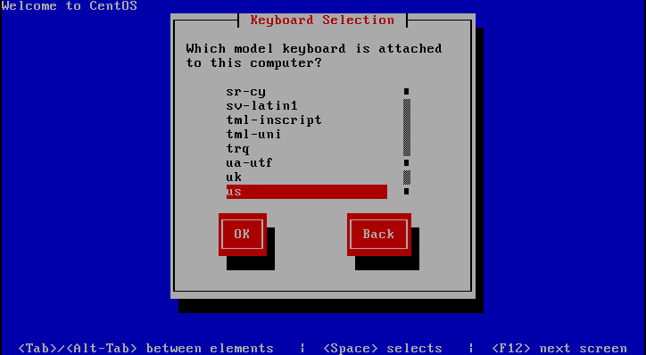
图表 3-12键盘选择
如上图所示，选择【us】。

分区警告
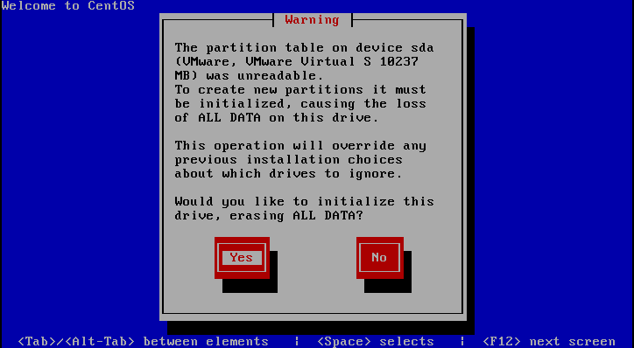
图表 3-13警告提示信息
选择【Yes】。

分区类型选择
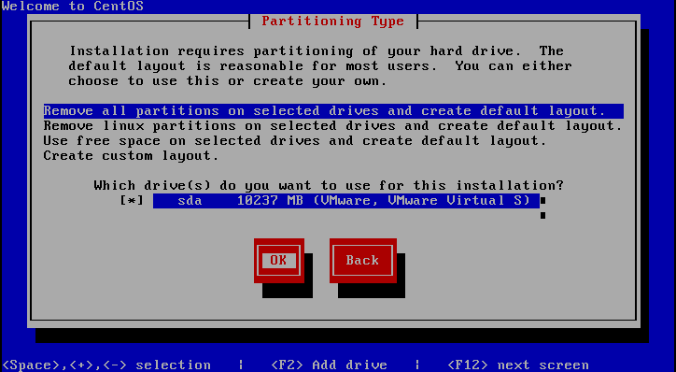
图表 3-14分区类型
如上图所示选择，单击【OK】。进入下图：
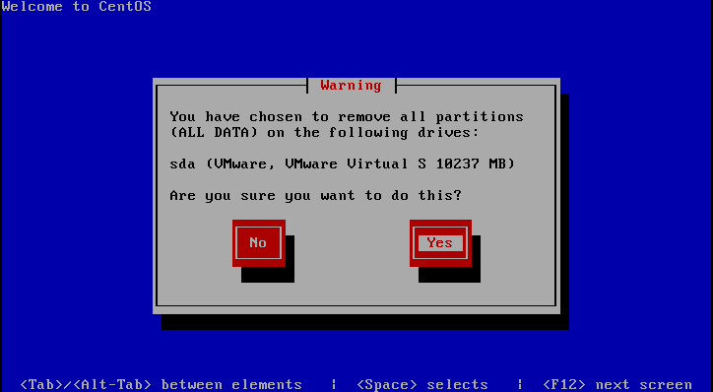
图表 3-15警告提示
如上图所示，选择【Yes】。

是否重新查看分区布局
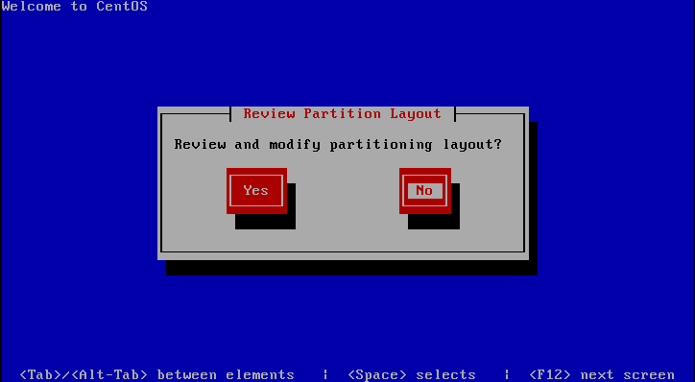
图表 3-16重新查看修改分区布局
如果确定，选择【NO】。

网络配置选择
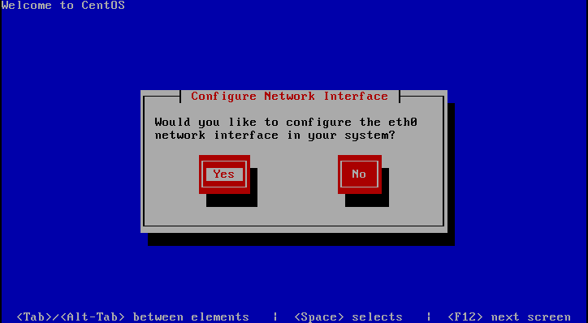
图表 3-17网络配置
选择【Yes】。进入下图：
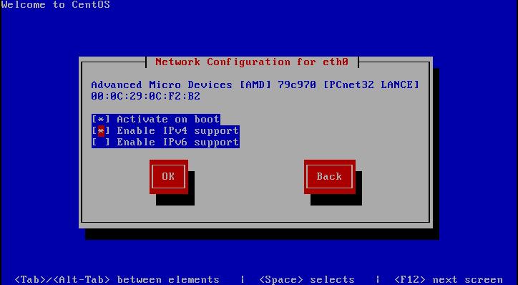
图表 3-18网络配置
切忌不要空格取消选择【Activate on boot】，选择【Enable IPv4 support】，空格选择。选择【OK】回车。进入下图：
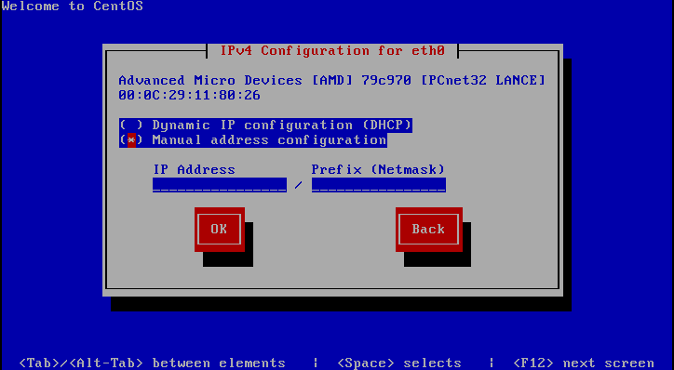
图表 3-19手动配置IP地址
如上图所示选择【Manual address configuration】，使用【Tab】键进行切换，最终设置如下所示：
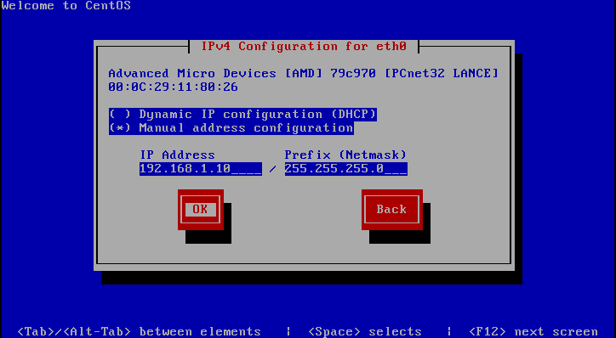
图表 3-20IP设置
选择【OK】回车。进入下图进行设置：
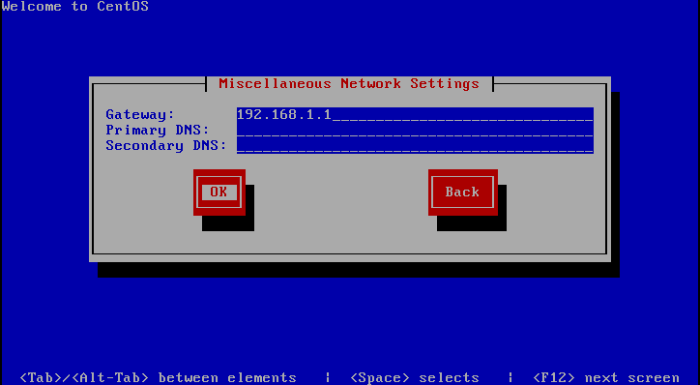
图表 3-21网关设置
如上图所示，设置网关后，选择【OK】回车。进入下图。
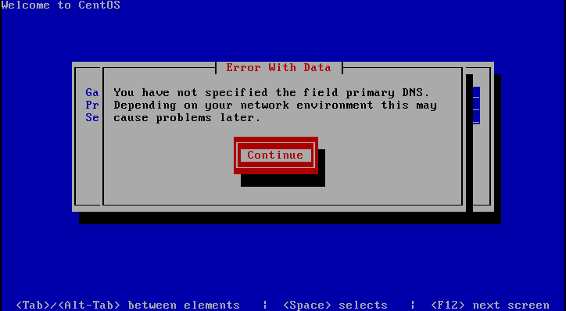
图表 3-22错误提示
在此不再设置DNS，所以选择【Continue】。

主机名设置
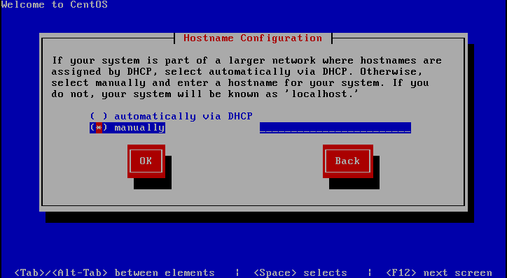
图表 3-23主机名设置
使用【空格】进行选择，【Tab】键进行切换，设置机器名，选择【OK】回车。本例设置如下：
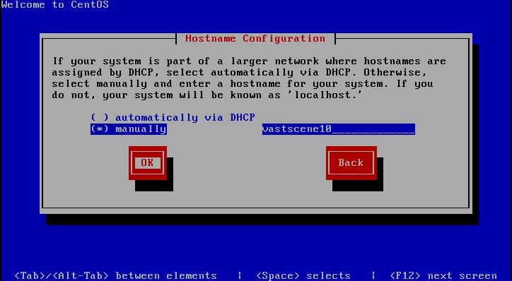
图表 3-24设置主机名

时区设置
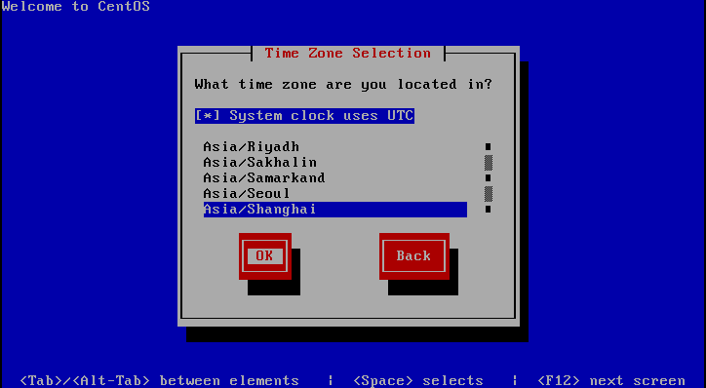
图表 3-25时区设置
如上图所示，选择【Asia/Shanghai】，选择【OK】回车。

密码设置
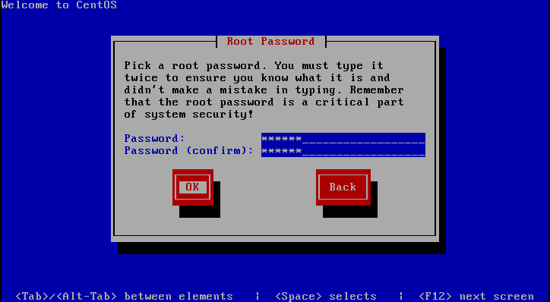
图表 3-26设置密码
如上图所示，通过【Tab】键切换，设置密码。选择【OK】，回车。

软件包设置
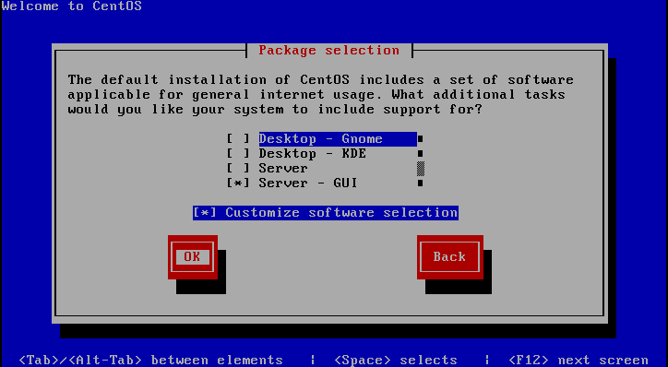
图表 3-27包选择
如上图所示，通过【空格】和【Tab】键设置如上内容。请在此注意，选择了【Server – GUI】，选择了【Customize Software Selection】（自定义软件安装）。选择【OK】回车。

软件安装设置
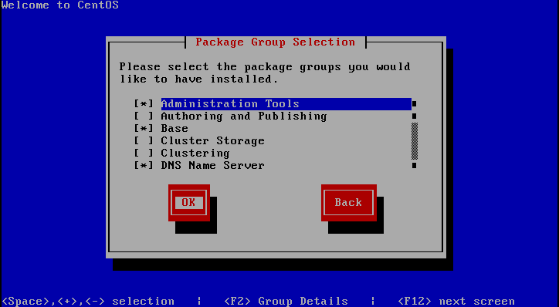
图表 3-28软件包选择
在此默认选择。
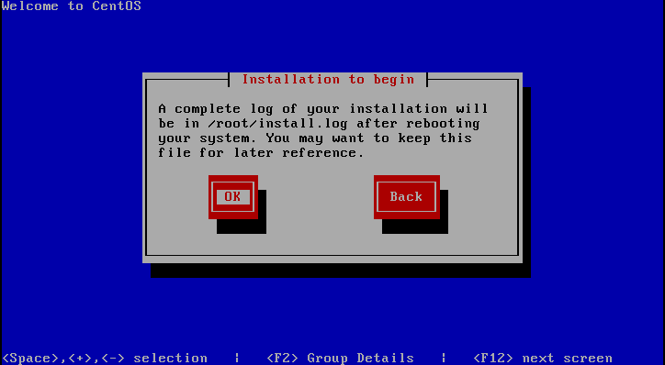
图表 3-29开始安装
选择【OK】，开始安装。
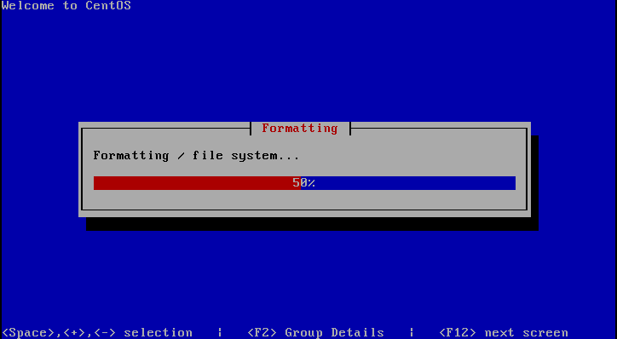
图表 3-30安装开始

安装结束
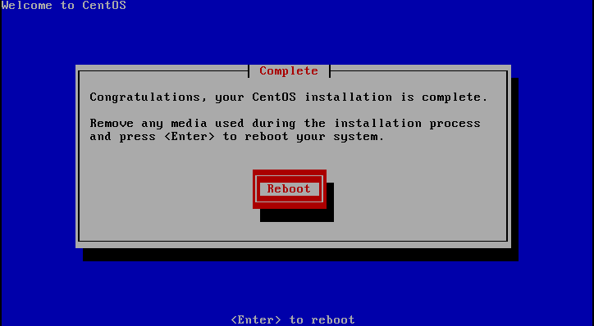
图表 3-31安装结束
如上图所示，选择【Reboot】回车，重启电脑。

重启后设置防火墙
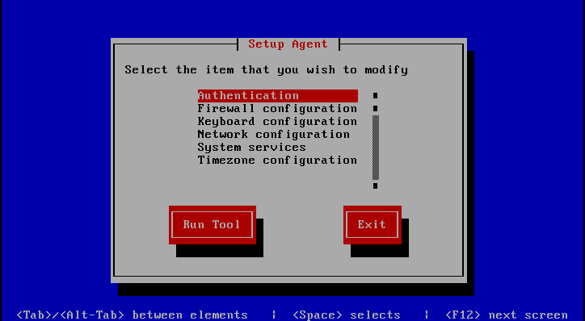
图表 3-32安装设置
如上图中，选择【Firewall configuration】，选择【Run Tool】：
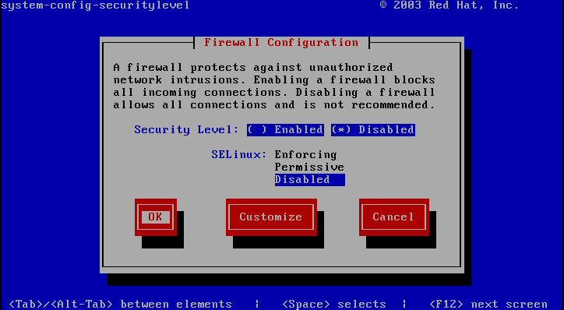
图表 3-33防火墙设置
对防火墙如上图设置。

重启后设置系统服务
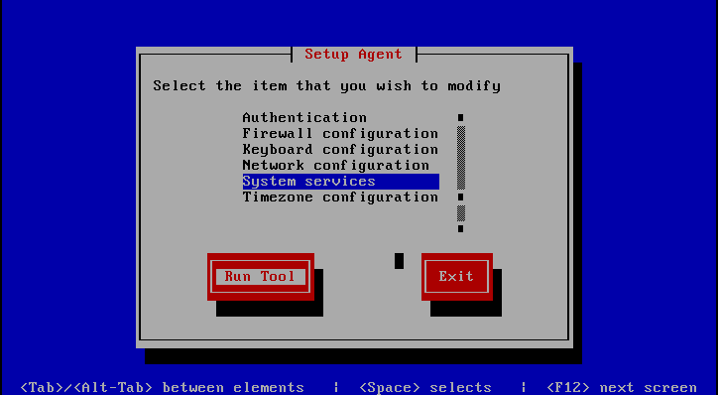
图表 3-34
如上图所示，选择【System services】，选择【Run Tool】：
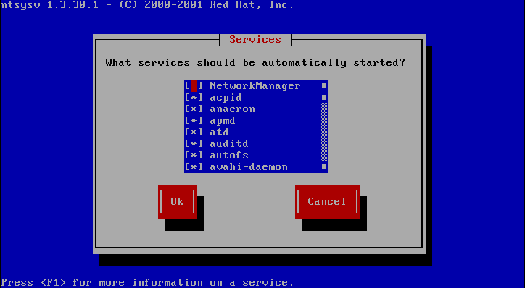
图表 3-35服务设置界面
选择【http】服务，如下图所示：
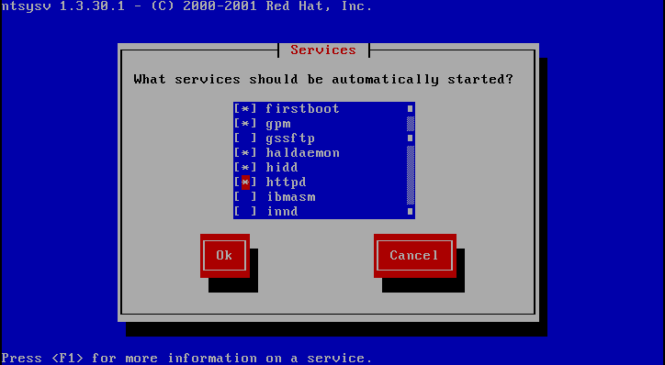
图表 3-36
选择【smb】服务，如下图所示：
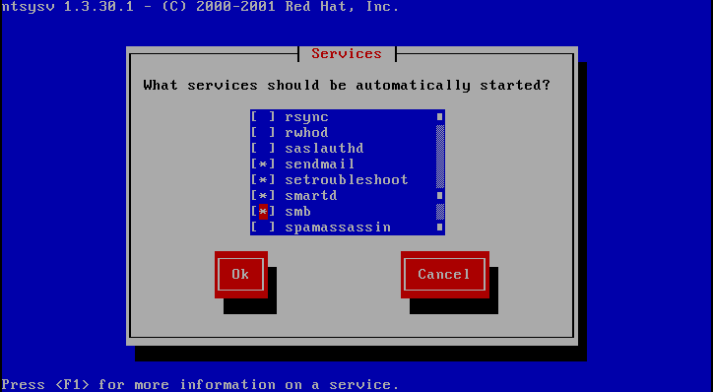
图表 3-37
上图中【OK】回车后，如下图选择【Exit】回车退出：
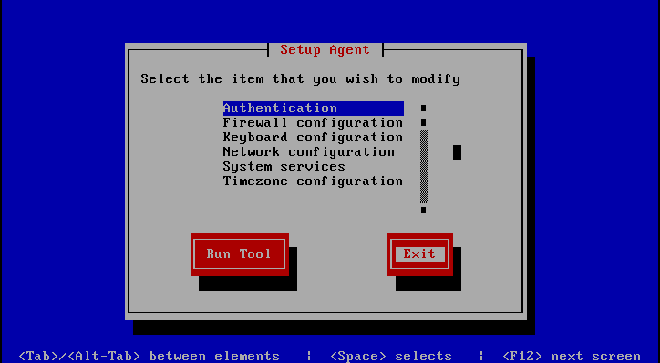
图表 3-38

CentOS基本设置
在CentOS安装完毕后，为工作方便，需要进行一些基本设置。

登陆
以【root】身份登陆系统。【startx】命令可以进入X窗口界面。

创建目录
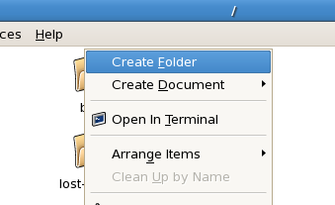
图表 4-39创建目录
在根目录下，创建目录【vastscene_folder】和【vastscene_server】。

CentOS在VMware中全屏显示
- 单击VM—》Instal VMWare Tools
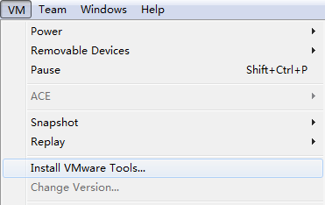
图表 4-40安装VMware工具
- 登陆后，在CD中拷贝tar文件到目录【vastscene_folder】下解压缩。
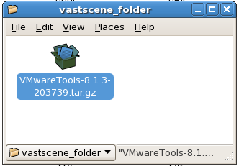
图表 4-41工具包
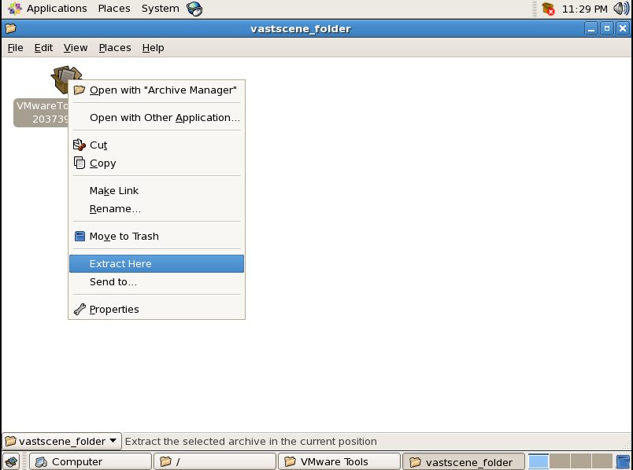
图表 4-42加压缩
3，删掉etc目录下的 vmware-tools 目录（如果存在）。
4，删掉temp目录下的vm*目录和文件（如果存在）。
5，进入【vmware-tools-distrib】目录下，打开命令行，输入：
【 ./vmware-install.pl 】，运行按照默认即可（不断回车）。安装过程中可能会出现停顿现象。
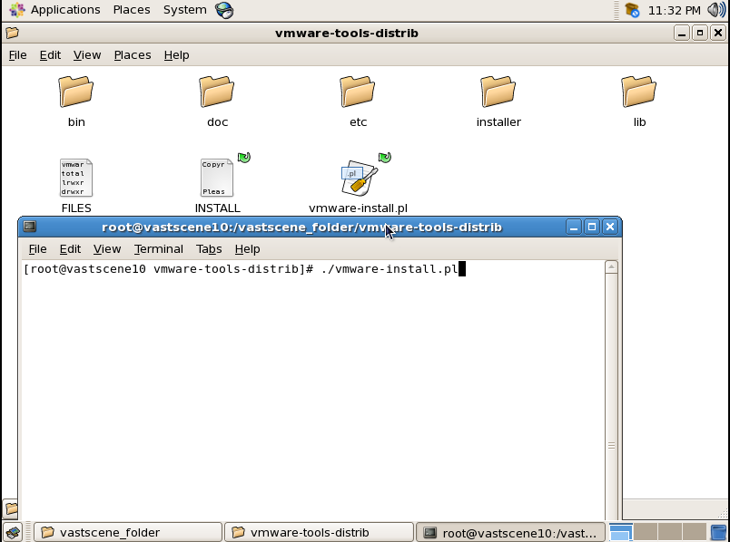
图表 4-43运行安装
6，安装完毕后，重启系统。再次进入后即可自适应虚拟机屏幕大小。
注意：安装默认回车即可，安装完毕后需要重启才有效果。
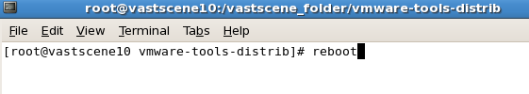
图表 4-44重启

启动服务
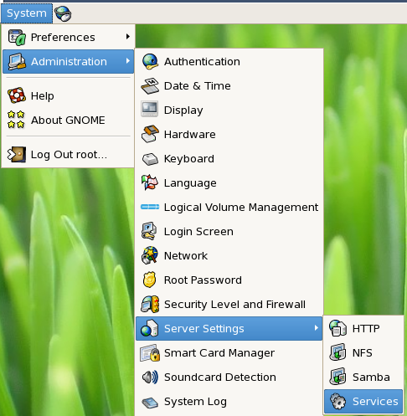
图表 4-45服务设置
如上图所示打开服务配置。

启动httpd
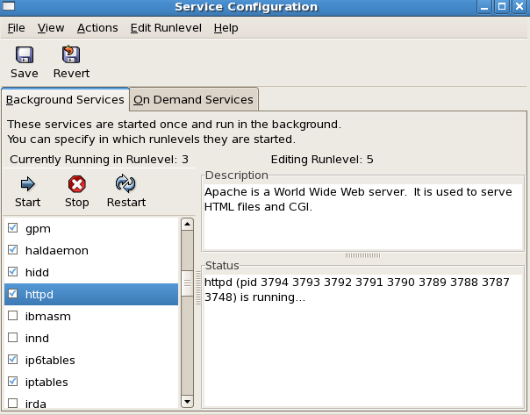
图表 4-46httpd服务启动
如上图所示，勾选【httpd】。

启动smb
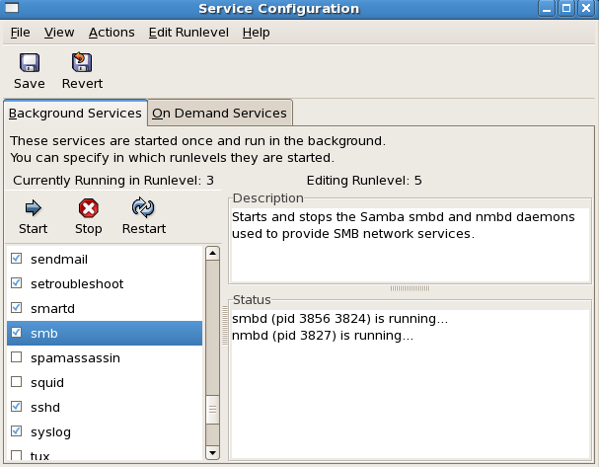
图表 4-47smb服务启动
如上图所示，勾选【smb】。

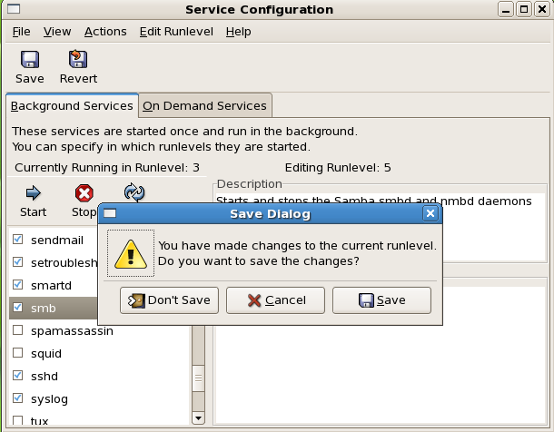
图表 4-48服务配置保存
如果关闭窗口时弹出是否保存提示，选择【Save】。

共享目录设置
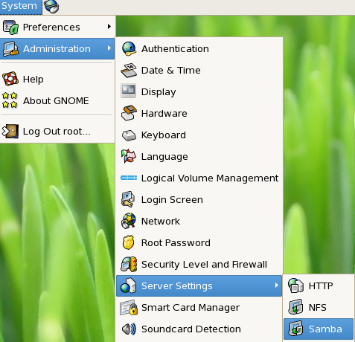
图表 4-49Samba服务
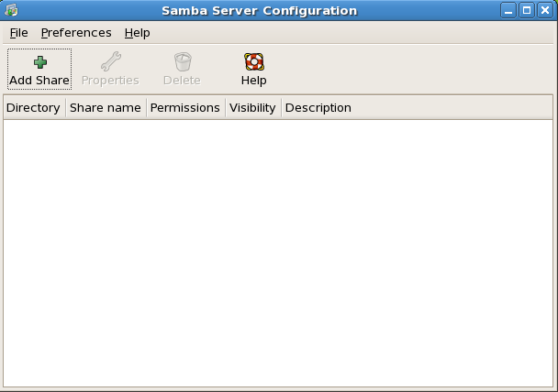
图表 4-50共享服务
如上图所示，单击【Add Share】：
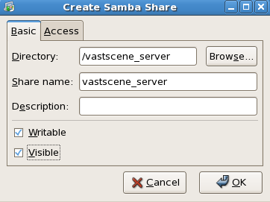
图表 4-51创建共享目录
如上图所示，在【Basic】标签页面上，浏览共享目录并命名，勾选【Writable】、【Visible】。在【Access】标签页面中，如下图所示勾选【Allow access to everyone】。单击【OK】。
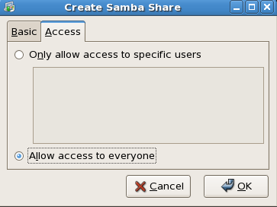
图表 4-52访问设置

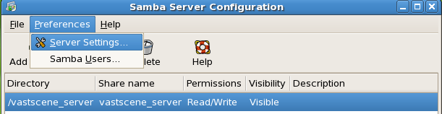
图表 4-53共享服务设置
如上图所示，单击【Preferences】->【Server Settings …】菜单：
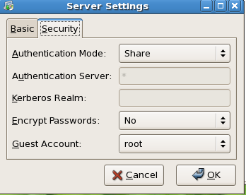
图表 4-54服务环境设置
如上图所示，在【Security】标签页中，选择如上图示中的配置。单击【OK】。
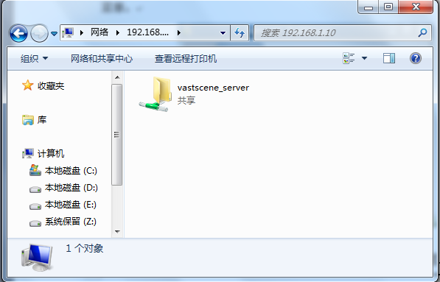
图表 4-55共享文件

三维平台服务器部署配置

安装环境
- Apache。使用CentOS自带版本即可。
- JDK。本例使用文件：jdk-7u4-linux-i586.rpm。
- Tomcat。本例使用文件：apache-tomcat-6.0.35.tar.gz。
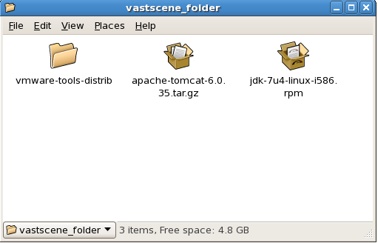
图表 5-56部署文件

Apache设置

配置文件修改
找到文件【/etc/httpd/conf/httpd.conf】，打开。
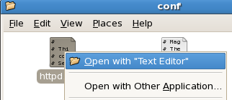
图表 5-57打开httpd.conf

修改路径指向
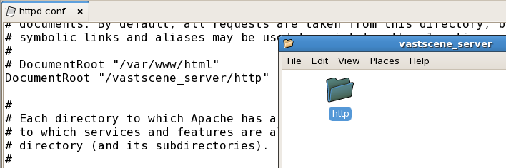
图表 5-58修改DocumentRoot路径指向
如上图所示，修改DocumentRoot的路径，指向【/vastscene_server/http】。
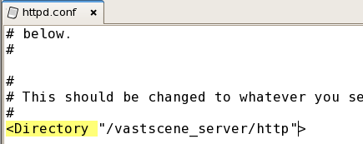
图表 5-59修改Directory路径指向

修改默认编码格式
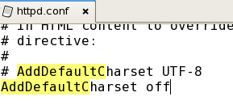
图表 5-60修改编码格式（关闭）

重启http服务
对http服务设置完毕后，需要重启http服务才能生效。重启方式多种，此处介绍GUI操作：
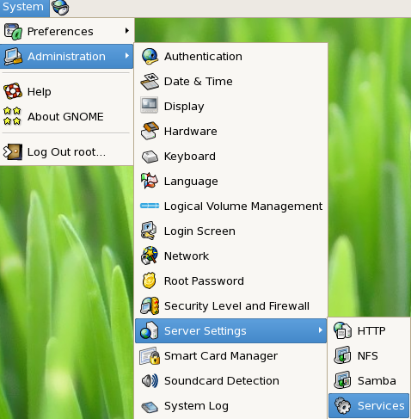
图表 5-61选择Services
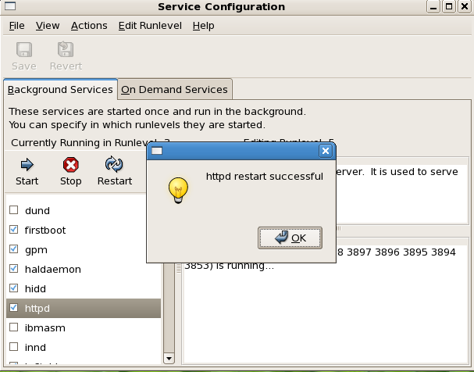
图表 5-62选择httpd服务
如上图所示，选择【httpd】服务后，选择【Restart】。重启成功后会弹出服务启动成功提示信息。

JDK安装

双击JDK安装包
双击文件【jdk-7u4-linux-i586.rpm】。
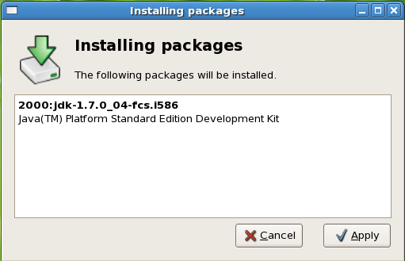
图表 5-63开始安装
单击【Apply】开始安装。
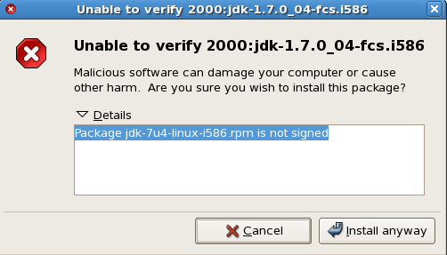
图表 5-64安装提示
单击【Install anyway】。
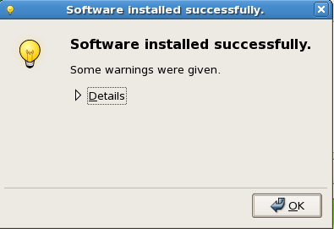
图表 5-65安装成功

环境变量设置

安装路径说明
安装路径默认为【/usr/java/jdk1.7.0_04/】。
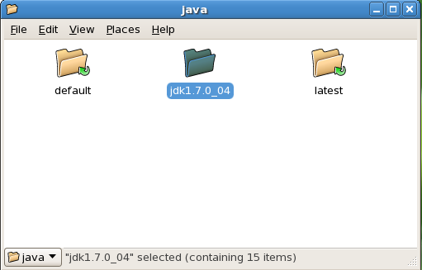
图表 5-66安装文件

设置环境变量
找到文件【/etc/profile】，打开如下增加JDK环境变量的设置内容：
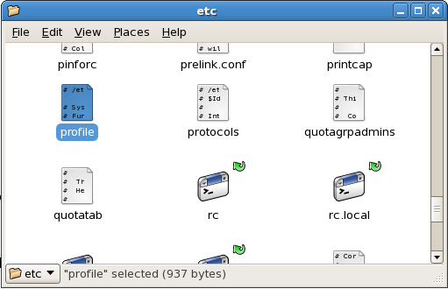
图表 5-67profile文件
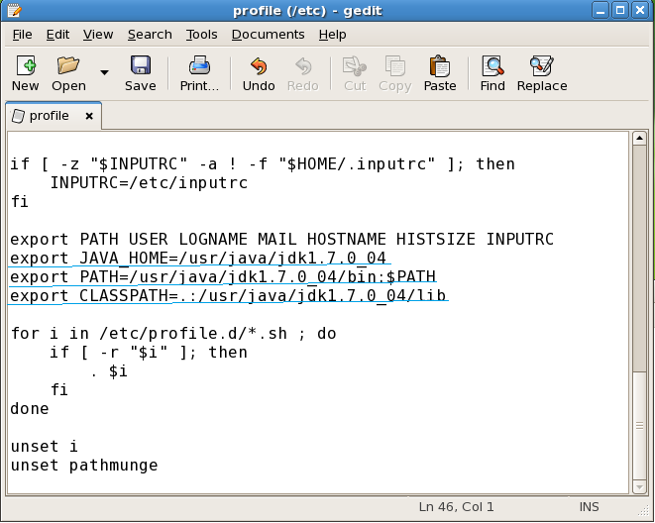
图表 5-68修改配置
修改内容说明：
export JAVA_HOME=/usr/java/jdk1.7.0_04
添加了【JAVA_HOME】，设置为JDK安装目录。
export PATH=/usr/java/jdk1.7.0_04/bin:$PATH
添加【PATH】，设置为JDK的【bin】目录，同时确保之前的【PATH】环境不要丢失。Linux中连接符号是冒号【：】，不同于Windows系统的分号【；】。
export CLASSPATH=.:/usr/java/jdk1.7.0_04/lib
添加【CLASSPATH】，注意连接符号。

启动环境变量
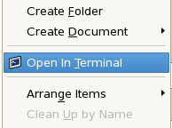
图表 5-69打开命令行
可以通过界面方式操作，也可以通过命令行方式。打开命令行后输入：
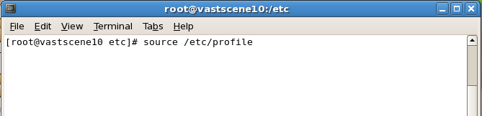
图表 5-70执行修改
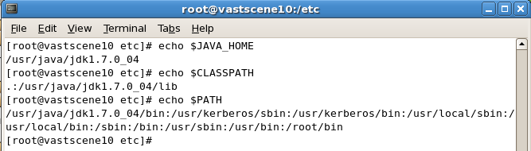
图表 5-71环境变量查看

Tomcat安装

解压缩安装
拷贝文件【apache-tomcat-6.0.35.tar.gz】到【/vastscene_server】并解压缩。
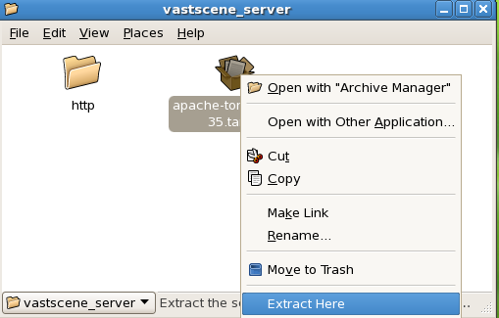
图表 5-72GUI解压缩
解压后Tomcat路径为【/vastscene_server/ apache-tomcat-6.0.35】。

Tomcat启动
进入Tomcat安装目录下的【bin】目录，以命令行方式启动：
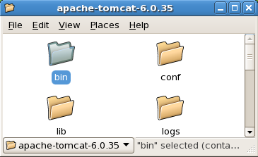
图表 5-73bin目录
在【bin】目录下有两个文件：
startup.sh 启动命令
shutdown.sh 终止命令
在此【bin】目录下，打开命令行，输入命令如下：
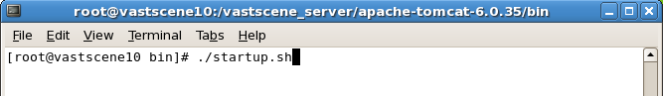
图表 5-74启动命令
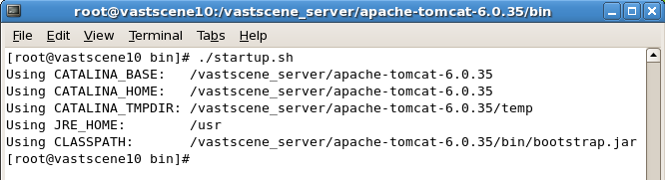
图表 5-75回车后
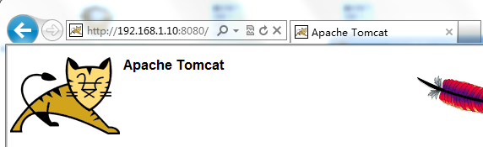
图表 5-76启动成功
如上图所示，输入【http://192.168.1.10:8080】测试是否启动成功。

三维平台服务部署

部署说明
部署可分为数据部署和服务部署。数据部署包括全球影像、地形，矢量数据，模型数据，搜索数据等。
服务部署包括VastScene服务引擎部署，数据服务部署等。

VastSceneServer引擎部署

服务文件配置
- 数据引擎：uni_data_engine_module.so
- 分析引擎：uni_analysis_module.so
- 搜索引擎：uni_search_module.so
- 授权管理引擎：uni_search_module.so
将以上文件拷贝到【/etc/httpd/modules】目录中。

配置文件
- 数据存储路径与高程服务配置文件【ude_config.xml】,拷贝到【/vastscene_server/config/ude/】目录下。
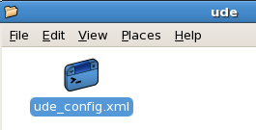
图表 6-77地形配置文件
- 将以下分析配置文件拷贝到目录【/vastscene_server/config/analysis】下：
  - best_path.xml 最佳路径分析配置文件
  - buffer.xml 水淹分析和流域分析配置文件
  - line_of_sight.xml 两点通视分析配置文件
  - profile_config.xml 剖面分析配置文件
  - threat_dome.xml 扇面通视分析和危险域分析配置文件
  - shing_config.xml 日照分析配置文件
  - surface_area_config.xml 地表面积分析配置文件
  - surface_excavation_fill.xml 挖填方分析配置文件
- 将以下搜索引擎配置文件拷贝到【/vastscene_server/config/search】目录下：
  - wt.dat 字库文件
  - uni_search.conf 搜索配置文件
- 将授权文件和服务配置文件拷贝到【/vastscene_server/config/license】目录下：
  - license.lic 授权文件
  - server.xml 服务配置文件

WebCenter配置管理部署
将【webcenter.war】文件拷贝到目录【vastscene_server/apache-tomcat-6.0.35/webapp】下。
推荐部署方式是：将【webcenter.war】文件解压缩后，重启Tomcat服务。

IAServer引擎部署
1．【iaserver.jar】文件拷贝到【/vastscene_server/IAServer/lib/】目录下
2．【start.sh】（交互服务启动文件）放到【/vastscene_server/IAServer】目录下。

资源文件部署
- actor：多人在线角色资源文件，包括角色动画、皮肤纹理和配置文件。
- scene：运动物体，包括人、汽车和船。
- icon：显示POI图标文件，为*.png。
- vgweb：vastscene网页文件。
- scene.xml数据配置文件。

Apache服务HTTPD配置

VastScene服务
打开并编辑【/etc/httpd/conf/httpd.conf】，以加载搜索服务、分析服务、数据服务和代理服务的DSO库。
在所有DSO服务之前添加加载三维平台需要的DSO库：
#加载数据服务DSO库
LoadModule uni_data_engine_module modules/uni_data_engine_module.so
#加载搜索服务DSO库
LoadModule uni_search_module modules/uni_search_module.so
#加载分析服务DSO库
LoadModule uni_analysis_module modules/uni_analysis_module.so
#加载授权服务DSO库
LoadModule uni_license_module modules/uni_license_module.so
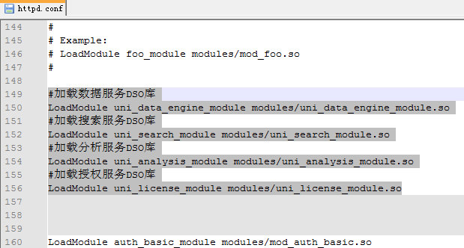
图表 6-78加载DSO库设置
在所有DSO服务之后添加以下语句，以加载DSO库配置文件和设置服务过滤标识：
#加载数据服务配置
<IfModule uni_data_engine_module>
DataEngineConfig /vastscene_server/config/ude/ude_config.xml
LicenseFile /vastscene_server/config/license/license.lic
</IfModule>

#加载搜索服务配置
<IfModule uni_search_module>
MagicString search
Configure /vastscene_server/config/search/uni_search.conf
LicenseFile /vastscene_server/config/license/license.lic
</IfModule>

#加载分析服务配置文件
<IfModule uni_analysis_module>
ProfileConfigFile /vastscene_server/config/analysis/profile_config.xml
ThreatDomeConfigFile /vastscene_server/config/analysis/threat_dome.xml
BestPathConfigFile /vastscene_server/config/analysis/best_path.xml
LineSightConfigFile /vastscene_server/config/analysis/line_of_sight.xml
SurfaceAreaConfigFile /vastscene_server/config/analysis/surface_area_config.xml
SurfaceExcavationFillConfigFile /vastscene_server/config/analysis/surface_excavation_fill.xml
BufferConfigFile /vastscene_server/config/analysis/buffer.xml
ShinningConfigFile /vastscene_server/config/analysis/shinning_config.xml
</IfModule>

#加载授权服务配置文件
<IfModule uni_license_module>
LicenseFile /vastscene_server/config/license/license.lic
ServerFile /vastscene_server/config/license/server.xml
</IfModule>

#设置数据服务过滤标识
<Location /ude>
SetHandler uni_data_engine_module
</Location>

#设置高程服务过滤标识
<Location /ubsm>
SetHandler uni_base_service_module
</Location>

#设置搜索服务标识
<Location /search>
SetHandler uni_search_module
</Location>

#设置搜索服务标识
<Location /analysis>
SetHandler uni_analysis_module
</Location>

#设置授权许可服务标识
<Location /license>
SetHandler uni_license_module
</Location>

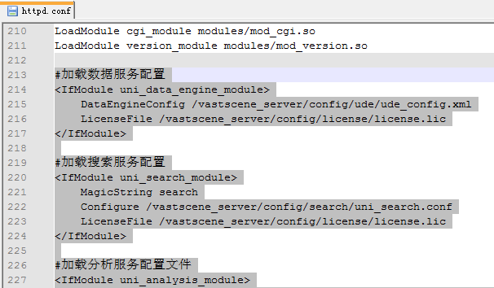
图表 6-79设置服务过滤器

代理服务
代理服务是用来进行跨域访问的，配置如下：
在【httpd.conf】中找到以下内容，确保没有注释：
LoadModule proxy_module modules/mod_proxy.so
LoadModule proxy_ftp_module modules/mod_proxy_ftp.so
LoadModule proxy_http_module modules/mod_proxy_http.so
LoadModule proxy_connect_module modules/mod_proxy_connect.so

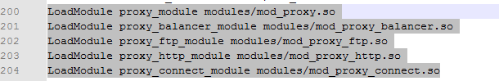
图表 6-80代理服务模块
在所有DSO服务之后添加如下代码行：
<IfModule proxy_module>
ProxyRequests On
#POI搜索服务代理 http://192.168.1.10/为POI搜素服务访问地址
ProxyPass /poisearch/ http://192.168.1.10/
#模型搜索服务代理 http://192.168.1.10/为模型搜索服务访问地址
ProxyPass /modelsearch/ http://192.168.1.10/
#ArcSDE扩展服务代理 http://192.168.1.10:8800/为ArcSDE服务访问地址
ProxyPass /arcsdesearch/ http://192.168.1.10:8800/
<Proxy *>
Order deny,allow
Deny from all
Allow from all
</Proxy>
</IfModule>
<Location /geoserver>
SetHandler uni_geo_server_module
</Location>

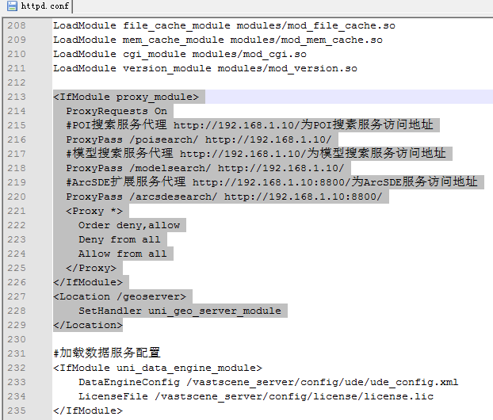
图表 6-81代理服务过滤设置

配置HTTP目录
在【etc/httpd/config/httpd.conf】文件中将【DocumentRoot】和【<Directory …>】路径修改为HTTP所在的路径。
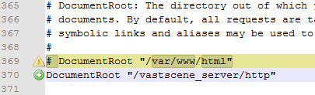
图表 6-82DocumentRoot路径设置
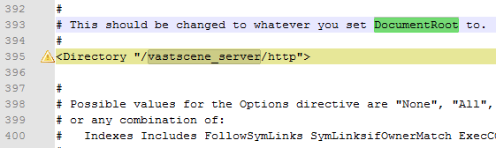
图表 6-83 Directory路径设置
修改HTTP网页编码如下内容：
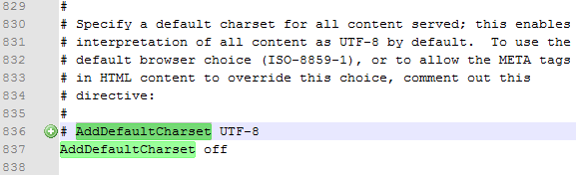
图表 6-84字符设置

重启HTTPD服务
重启方法见【CentOS中HTTPD服务重启命令】。

配置交换服务

交互服务启动文件配置
打开【/vastscene_server/IAServer/start.sh】文件，主要修改内容：
- 服务引擎所在目录。
- 使用的JDK目录。
修改内容如下：
cd /vastscene_server/IAServer

/usr/java/jdk1.7.0_04/bin/java -cp lib/ant-1.6.5.jar:lib/ant-antlr-1.6.5.jar:lib/ant-junit-1.6.5.jar:lib/ant-launcher-1.6.5.jar:lib/antlr-2.7.6.jar:lib/ant-swing-1.6.5.jar:lib/asm-attrs.jar:lib/asm.jar:lib/c3p0-0.9.1.jar:lib/cglib-2.1.3.jar:lib/checkstyle-all.jar:lib/classes12.jar:lib/cleanimports.jar:lib/commons-collections-2.1.1.jar:lib/commons-logging-1.0.4.jar:lib/concurrent-1.3.2.jar:lib/connector.jar:lib/dom4j-1.6.1.jar:lib/ehcache-1.2.3.jar:lib/hibernate3.jar:lib/jaas.jar:lib/jacc-1_0-fr.jar:lib/javassist.jar:lib/jaxen-1.1-beta-7.jar:lib/jboss-cache.jar:lib/jboss-common.jar:lib/jboss-jmx.jar:lib/jboss-system.jar:lib/jdbc2_0-stdext.jar:lib/jgroups-2.2.8.jar:lib/jsf-api.jar:lib/jsf-impl.jar:lib/jstl-1.2.jar:lib/jta.jar:lib/junit-3.8.1.jar:lib/log4j-1.2.11.jar:lib/oscache-2.1.jar:lib/proxool-0.8.3.jar:lib/swarmcache-1.0rc2.jar:lib/syndiag2.jar:lib/versioncheck.jar:lib/xerces-2.6.2.jar:lib/xml-apis.jar:lib/iaserver.jar earth.game.server.GameServer

角色资源配置
角色资源文件存放的是角色的纹理和动画，其配置文件用XML进行记录，打开资源配置文件【/vastscene_server/http/actor/lady/actor.xml】，修改Link标记下的HTTP访问地址，修改为如下内容：
<XML>
<Actor name="Lady">
<BBox>
<MinBoundary>-0.229967,-0.039985,-0.176208</MinBoundary>
<MaxBoundary>0.269638,1.791002,0.216928</MaxBoundary>
</BBox>
<MeshList>
<Mesh name="LadyMesh">
<Link>http://192.168.1.10/actor/lady/lady_ex.x</Link>
</Mesh>
</MeshList>
</Actor>
</XML>

Tomcat默认启动设置
打开文件【/etc/rc.d/rc.local】，修改为如下内容，以便IAServer、Tomcat默认启动：
#!/bin/sh
#
# This script will be executed *after* all the other init scripts.
# You can put your own initialization stuff in here if you don't
# want to do the full Sys V style init stuff.

touch /var/lock/subsys/local

nohup sh /vastscene_server/IAServer/start.sh &
export JDK_HOME=/usr/java/jdk1.7.0_04
export JAVA_HOME=/usr/java/jdk1.7.0_04
/vastscene_server/apache-tomcat-6.0.35/bin/startup.sh &

其他文件设置
文中没有列出的需要修改配置的内容有：
- WebCenter目录下的【Xml_path.xml】文件。
- 【http】目录下的【webconfig】目录下有几个文件需要配置。
- 打开WebCenter后，在【基础服务/服务地址】中统一设置IP地址。
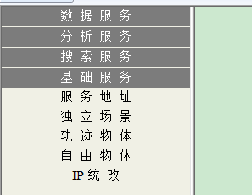
图表 6-85服务地址

重启
部署完成后，最好需要重新启动。

